认证审核报告审批页
项目编号 | 0339-2021
受审核方名称 | 洛阳瑞宝文保设施科技有限公司
注册地址 | 洛阳市伊滨区庞村镇东庞村18组
经营地址 | 河北省保定市涿州市东仙坡镇西仙坡村
审核类型 | MMS：初审
认证范围 | MMS:文物存储设施（防震多功能文物安保储藏设施、防震组合式文物安保储藏设施、防震字画文物安保储藏设施、防震密集型文物安保储藏设施、防震挂画文物安保储藏设施、珍品电子密码文物安保储藏设施、防震钱币文物安保储藏设施、防震重型文物安保储藏设施、防震古籍善本文物安保储藏设施）、文物保护工程设施（文物库房辅助设施、减震文物车、减震登高梯、恒温恒湿文物储藏柜、气密六防文物保护柜、减震隔震平台、智慧文博智联系统、文物库房预防性保护设施、文物智能展示设施、文物智能修复设施）、金属柜（架）、木质柜（架）、钢木结合柜（架）上述产品的设计、生产、销售。
服务认证等级（适用时） | □十星级□九星级 □八星级 □七星级 □六星级  □五星级 □四星级 □三星级 □达标级
评审人员签字 | 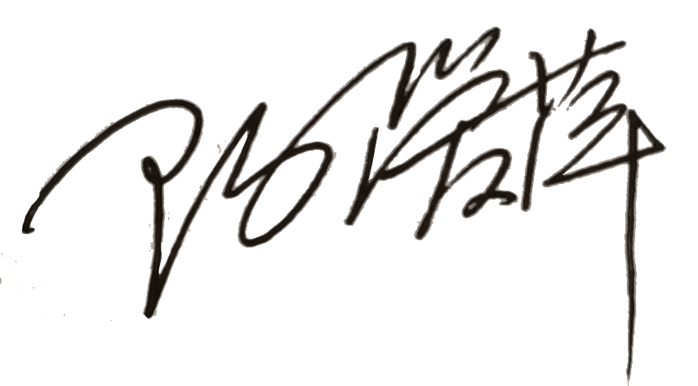
认证决定结论 | ■案卷符合要求，可以认证注册/保持  □案卷不符合要求，不可以认证注册/保持
认证决定人员签字 |  | 日期 | 2021-05-12
机构总经理审批意见 | ■认证流程符合要求，可以认证注册/保持  □认证流程不符合要求，不可以认证注册/保持
总经理签字 | 

